ПАСПОРТ
СОКОВЫЖИМАЛКА
МОДЕЛЬ HKN-SPM
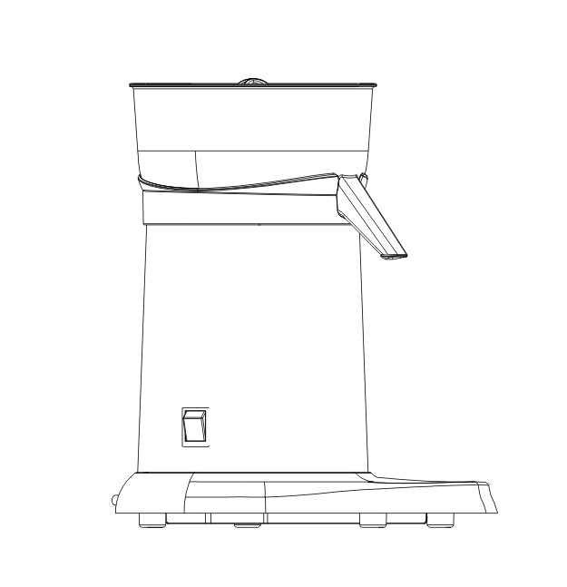

Вы приобрели профессиональное оборудование. Прежде чем Вы приступите к работе с ним, обязательно ознакомьтесь с настоящим Паспортом и сохраняйте его в течение всего срока эксплуатации.
! Данное оборудование предназначено для использования на предприятиях общественного питания

УКАЗАНИЯ ПО ТЕХНИКЕ БЕЗОПАСНОСТИ
При эксплуатации данного электрического устройства должны соблюдаться следующие меры предосторожности:

1. Перед началом эксплуатации устройства, необходимо сверить параметры электропитания сети с параметрами, указанными на табличке с паспортными данными.
2. Отключайте устройство от сети если: вы не планируете включать его в течение определённого периода времени, при разборке или сборке соковыжималки, а также перед процедурой очистки. Корпус двигателя, необходимо очистить влажной тканью и вытереть насухо. Опускать соковыжималку в воду для ополаскивания – запрещено.
3. Данное устройство не предназначается для эксплуатации лицами с ограниченными физическими или умственными возможностями, лицами, не обладающими достаточным опытом или уровнем знаний (в том числе детьми), если они не были проинструктированы в отношении правил эксплуатации или за ними не ведется надзор лицом, отвечающим за их безопасность.
4. Особое внимание, необходимо обращать, если устройство используется детьми или эксплуатируется в непосредственной близости с детьми.
5. Эксплуатация устройства с поврежденным шнуром питания или штепсельной вилкой или с выявленными неисправностями, или в случае, если устройство было повреждено каким-либо образом или ронялось на пол – запрещено. В таком случае, устройство, необходимо отнести в ближайший авторизированный сервисный центр для проведения осмотра, выполнения ремонта или настройки механической или электрической части.
6. Не допускайте, чтобы шнур питания свисал с края стола или рабочей поверхности, а также контактировал с горячими поверхностями.
7. Запрещается эксплуатировать установку, если вращающийся конус был поврежден.
8. Во избежание нанесения травм и повреждения соковыжималки, не допускайте попадание рук, волос, одежды, а также кухонных принадлежностей в рабочие механизмы в режиме работы.

ПЕРЕД НАЧАЛОМ РАБОТЫ СОКОВЫЖИМАЛКИ
1. Прочтите инструкцию
2. Проверьте параметры напряжения перед включением устройства в розетку. Перед включением устройства в розетку, убедитесь, что выключатель установлен в положение ВЫКЛ.
3. Все детали (части) соковыжималки, контактирующие с соком, необходимо промывать водой и просушивать.

ПРИНЦИП РАБОТЫ
1. Разрежьте фрукт пополам
2. Подставьте чашку под носик
3. Включите вилку в розетку. Установите переключатель в положение «1». Прижмите половину апельсина к конусу. Продолжайте прилагать равномерное усилие, пока сок не начнет вытекать из носика (смотри рисунок 2). Извлеките шкурку и положите вторую часть апельсина. Повторите вышеуказанное действие. Обращайте внимание на очистку фильтра, чтобы не допустить его переполнение.
4. Установите переключатель в положение «0», если вы не планируете больше работать с соковыжималкой. Извлеките вилку из розетки.
Если вы услышите, что скорость вращения двигателя замедлилась или двигатель останавливается, это значит, что вы давите слишком сильно. Если вы оказываете слишком большое усилие (режим перегрузки), сработает температурное защитное устройство, которое отключит двигатель и тем самым, предупредит его поломку. В таком случае, мы рекомендуем отключить соковыжималку при помощи сетевого переключателя питания. Через несколько минут, двигатель остынет, и вы сможете продолжить работу с соковыжималкой. Всегда отключайте соковыжималку после окончания работы.

ОЧИСТКА
Для очистки соковыжималки, запрещается использовать металлически абразивные инструменты или агрессивные жидкости (спирт, бензин или ацетон).
1. Всегда отключайте двигатель и вынимайте вилку из розетки.
2. Запрещается погружать корпус двигателя в воду; очистку данного блока производить при помощи влажной ткани, после очистки, дайте блоку высохнуть.
3. Конструкция соковыжималки позволяет быстро отсоединить все детали, контактирующие с соком, а именно: головку, чашу, фильтр и т.д.
4. Сразу после извлечения из фруктов сока, необходимо промыть водой все детали соковыжималки, контактирующие с соком.
5. Перед первым включением установки, все детали соковыжималки, которые будут контактировать с соком, необходимо промыть водой.

ТЕХНИЧЕСКИЕ ПАРАМЕТРЫ
Питание 50/60Гц
Габаритные размеры (Д х Ш х В) 340 х 230 х 365 мм
Вольтаж 220 Вольт
Мощность 180 Вт

